Внук Молотова из Единой России раскритиковал КПРФ
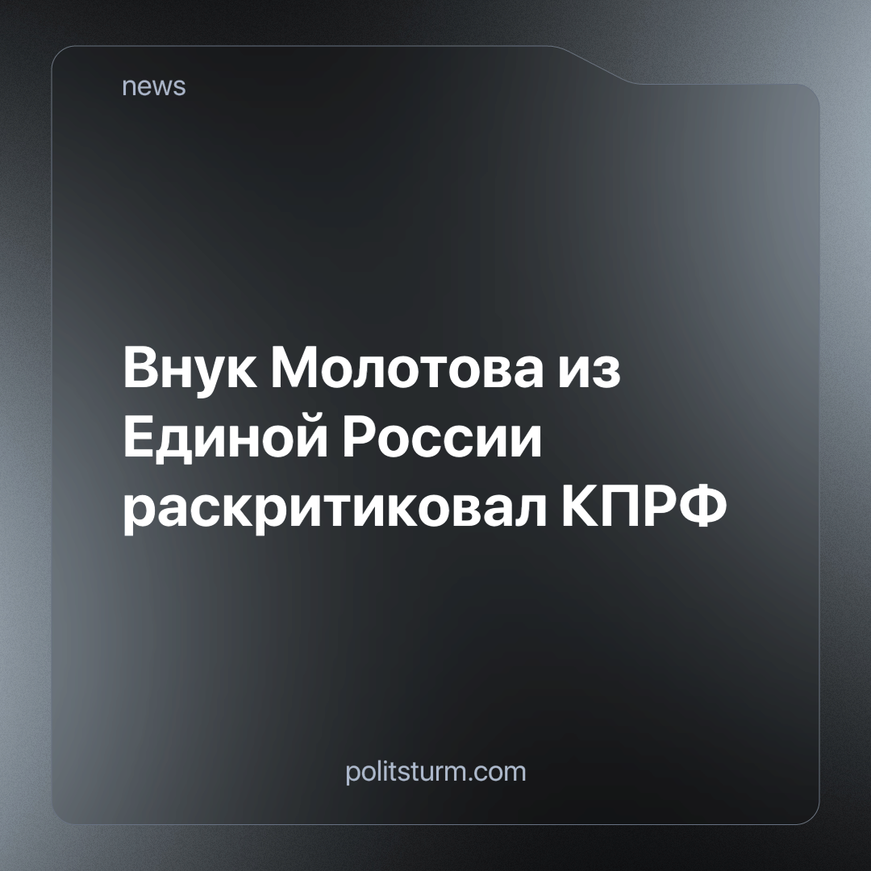

Оригинальная статья
2024-02-15
1 мин. на чтение

В Госдуме РФ член «Единой России» и внук наркома иностранных дел Вячеслава Молотова Вячеслав Никонов заявил, что в программе КПРФ нет ничего из марксизма-ленинизма, а сама партия и ее члены превратились в “государственников”.
Никонов заявил, что заявления КПРФ не сходятся с действиями, партия забыла об атеизме, диктатуре пролетариата и мировой революции, что она превратилась в тех, кто защищает государство.
Непонятно, что побудило гражданина Никонова к таким откровениям и разоблачениям. Возможно, он хотел так подчеркнуть несостоятельность коммунистических идей или просто уязвить политического конкурента.
Идеологическая борьба защитников капитализма иногда переходит грань буржуазной логики, и “коммунистическая” партия обвиняется в том, что она, оказывается, недостаточно коммунистична.
Подобные казусы еще раз показывают, что угроза коммунизма, который буржуазия “похоронила” в 1991, вполне актуальна, пугая капиталистов и позволяя ей заявлять подобные “тирады” в борьбе с другой политической группой.
Чем острее кризис и общественные противоречия, тем больше начинается истерия с поиском красной угрозы и борьбой со всем, даже с защитниками капитализма "красного цвета".
Благодарим Никонова за разоблачение оппортунистов, прикрывающихся красной фразой, и за озвучивание на очень широкую аудиторию истинно коммунистических принципов. Российским трудящимся действительно нужна истинно марксистско-ленинская партия, которая выразила бы их экономические чаяния.
Источник: Капитал страны - «Вы не хотите революции!»: Внук Молотова в Госдуме разнес коммунистов» от 31 января 2024 г.

Оригинальная статья

